北九州ブロック企画



～名刺交換しませんか♪～

私たち社会福祉士の一番大切な所でもある「ネットワークづくり」に特化した企画を考えました。社会福祉士の資格を取得している方であれば、だれでも参加可能です。会員のみなさまは是非、職場等お知り合いで非会員の社会福祉士さんにお声掛けしていただき一緒にご参加ください。
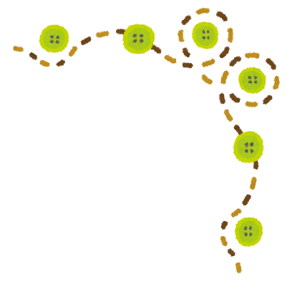
職場の紹介ができます。チラシなどご持参大歓迎！
楽しく仲間とつながりましょう！

日 時 2026年9月26日 土曜日19時～21時
場 所 居酒屋カラオケ 「コール天」
北九州市小倉北区魚町１－２－２３檜山ビル
参 加 費 4,000円（2時間飲み放題税込み）
定 員 40名
申 込 右記QRコードよりお申し込みください。
申込期限 2026年9月7日（月）まで
注 意 事 項
※お申込み以外の方は参加できませんので必ず申し込みをお願いいたします。
※参加費については当日徴収させていただきます。
お釣りのいらないようご協力ください
※領収が必要な方は申込の際にお知らせください
※定員に達した場合は期限を待たずに締め切らせていただきます
※9月11日以降はキャンセル料（実費）が発生しますのでご了承ください

【お問合せ先・申込先】
公益社団法人福岡県社会福祉士会 事務局 﨑村
〒812-0011 福岡市博多区博多駅前3-9-12 アイビーコートⅢビル5F
TEL 092-483-2944 FAX 092-483-3037
E-mail info@facsw.or.jp

